**Architectures & Concepts**

# **Projet « RED POINT »**



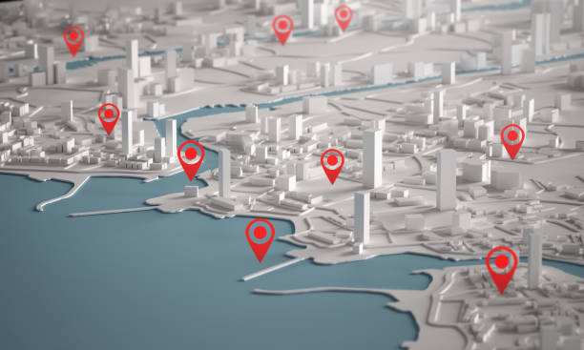

Un système d’utilité publique permettant au grand publique, formé ou non formé, d’intervenir, secourir et protéger des personnes en situation de détresse. Chaque acteur peut intervenir à son niveau.

|  |  |
| --- | --- |
| **PROJET RED POINT 2021** | |
| **Document** | Red_Point_CDC-2021.pdf |
| **Rédacteur** | Maxime LARROZE-F. |
| **Date de création** | 01/03/2021 |
| **Diffusion** | **USAGE INTERNE** |
| **Contact** | Email : [maxime.larroze.francezat@gmail.com](mailto:maxime.larroze.francezat@gmail.com)  Tél : (+33) 636 812 800 |

Table des matières

**Projet « RED POINT »** 1

Codes couleur 3

Palettes de couleurs autorisées 3

BLEU 3

ORANGE 3

ROUGE 3

Architecture des routes & API 4

Routes non authentifiées 4

Routes authentifiées 4

Actions sur les routes 4

Passation des données 4

Services mailing 4

# Codes couleur

## Palettes de couleurs autorisées

### BLEU

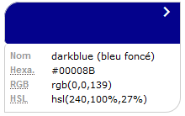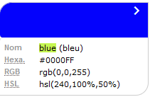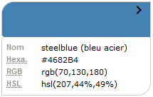

### ORANGE

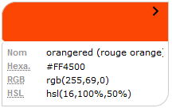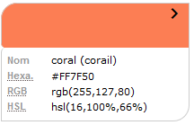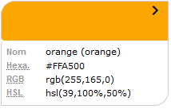

### ROUGE

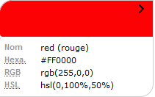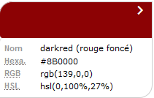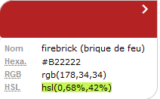

# Architecture des routes & API

## Routes non authentifiées

* Toujours précédées de « /public »

## Routes authentifiées

* Toujours précédées de « /auth »

## Actions sur les routes

Exemple

/auth/profil (consultation du profil)

/auth.profil/update (Mise à jour du profil)

* Utilisation du mode verbeux pour les actions sur les routes
  + « update » pour la mise à jour
    - Utilisation des méthodes POST ou PUT
  + « delete » pour la suppression d’élément
    - Utilisation de la méthode DELETE
  + « show » pour la consultation d’élément
    - Utilisation de la méthode GET (ou POST dans certains cas)

## Passation des données

* Toutes les données doivent être transmises via la méthode POST
* La passation de données ou d’information en méthode GET se fera uniquement pour consultation avec méthode GET via un ID.

## Services mailing

Le service d’envoie email se fera via l’utilisation de la méthode mail inscrite dans Laravel.

* <https://laravel.com/docs/8.x/mail#configuration>